浙江省2003年1月高等教育自学考试
控制电机试题
课程代码：02614
一、单项选择题(在每小题的四个备选答案中，选出一个正确答案，并将正确答案的序号填在题干的括号内。每小题1分，共10分)
1. 一含铁心的线圈两端加一直流电压U，流过电流为I，若将铁心抽出，则电流I将( )
A. 增大 B. 减小
C. 不变 D. 不能确定
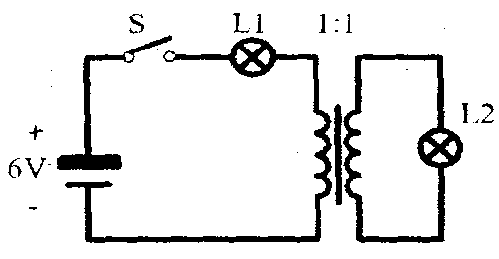
2. 下图电路中，L₁，L₂为两个相同的6V灯泡，变压器变比为1∶1，内阻忽略，当开关S合上后，结果是( )

A. L₁亮，L₂不亮
B. L₁，L₂均不亮
C. L₁，L₂均亮
D. L₁不亮，L₂亮

3. 一他励直流电机拖动一恒转矩负载稳定运行，电枢电压不变，若因机械故障使得负载转矩稍有增大，则( )
A. 稳定状态破坏，电机不能再继续稳定运行
B. 电机速率下降，短时间调整后又恢复原来的速度稳定运行
C. 电机速度下降，转矩增大，在新的平衡点稳定运行
D. 电机转矩增大，进而迫使速度不会降低，所以运行不受影响
4. 直流电机弱磁调速瞬间，反电势，电枢电流和电磁转矩各有如下变化( )
A. 反电势E↓，电枢电流↓，电磁转矩↓
B. 反电势E↓，电枢电流↑，电磁转矩↑
C. 反电势E↑，电枢电流↑，电磁转矩↑
D. 反电势E↑，电枢电流↓，电磁转矩↓
5. 在额定电压下运行的三相异步电动机，当负载增大时，其定子电流将( )
A. 增大 B. 减小
C. 不变 D. 短时增大后回复额定值
6. 机床上常用的双速电机是如何改变其转速的( )
A. 改变转子绕组的接法 B. 改变定子绕组的磁极对数
C. 转子绕组串两极电阻 D. 定子绕组串两级电阻
7. 一般三相异步电动机的过载系数λ为( )
A. 1.1～1.4 B. 1.4～1.8
C. 1.8～2.2 D. 2.2～2.6
8. 采用降压法起动的三相异步电动机起动时必须处于( )
A. 轻载 B. 满载
C. 超载 D. 空载
9. 关于三相同步电动机的转子，以下说法正确的是( )
A. 转子绕组通以与定子绕组相位差为$\text{180}°$的交流电，建立反相的交变磁场
B. 通以直流电，建立恒定磁场
C. 转子绕组闭合
D. 转子也可做成鼠笼式
10. 电动机正反转控制电路中的联锁保护环节( )
A. 仅保护电机 B. 仅保护电源
C. 电动机，电源均保护 D. 均无保护作用
二、填空题(每空1分，共10分)
1.铁心线圈交流电路的有功功率P=_______。
2.在交流电磁铁的部分端面嵌装一个闭合的铜环，目的是为了_______。
3.对于调速范围宽广的机床设备中，通常都是同时采用_______两种调速方法。
4.泵类负载的特点是____________。
5.三相异步电动机产生的电磁转矩是由于______________的相互作用结果。
6.PTC元件在常温下呈低阻态，随着温度的上升，其电阻将_______。
7.单相异步电动机起动方法有_______________两种。
8.同步电动机的转向取决于_______。
9.伺服电动机的转矩，转速和转向都非常灵敏和准确地跟着_______变化。
10.可编程控制器的逻辑部分没有真实的继电器，可以把PLC看成是内部有许多_______组成的大系统。
三、简答题(每小题5分，共30分)
1. 什么是涡流?试简述它有害的一面和它有利的一面。
2. 与同容量的变压器相比较，异步电动机的空载电流大，还是变压器的空载电流大?为什么?
3. 三相异步电动机额定相电压为220V，问进行能耗制动时，是否可按额定相电压数值供给220V直流电压?为什么?
4. 为什么步进电机的技术指标中步距角有两个值?
5. 电动机中的短路保护，过流保护和过载保护各有何区别?
6. 两个线圈电压为交流110V的交流接触器能否串联接于220V的交流电源上运行?为什么?若是直流接触器情况又如何?
四、计算题(第1小题10分，第2小题7分，第3小题7分，第4小题6分，共30分)
1. 已知单相变压器的额定容量S_{N}=180KV·A，额定电压6000V/220V，变压器的铁损0.6KW，满载时铜损为2.1KW，满载情况下向功率因数为0.85的负载供电时，副边绕组的端电压为220V，试问：
(1)变压器的副绕组的额定电流I_{2N}
(2)变压器的效率
(3)变压器原绕组侧的功率因数
(4)这台变压器是否允许接入160KW，功率因数为0.75的负载。
2. 一台直流电动机，电枢电阻R_{a}=0.55Ω，当对它施加额定电枢电压220V，额定励磁电流1A时，理想空载转速是3000rpm，试问：
(1)加负载使其电枢电流达到额定值20A时，其转速变为多少?
(2)如果维持电枢电流20A，将转速由额定转速调整到150rpm，调整方法如何?有关参数应调到什么值。
(3)如果将理想空载转速由3000rpm调到4000rpm，调整方法如何?
3. 一台他励直流电机，输出功率P_{N}=2.2KW，电枢电压U_{N}=220V，电枢额定电流I_{aN}=12.4A，电枢电阻R_{a}=0.5Ω，额定转速n_{N}=1500rpm，如果在额定转矩下运行，试求：
①额定转矩M_{N}
②理想空载转速n₀
③电动机的电枢电压降至180V时，转速n为多少?

4. 某一三相异步电动机的额定电压U_{N}=380V,△形连接，额定功率P_{2N}=40KW，额定转速n_{N}=1470rpm，T_{st}/T_{N}=1.2，试求：
(1)启动转矩T_{st}
(2)如果负载转矩为额定转矩的70%或20%，能否采用Y-△换接启动?
五、设计题(每小题10分，共20分)
1. 设计两台三相异步电动机M₁和M₂联锁控制电路，并加以说明。
要求：M₁起动后经一定延时M₂自动起动；M₂起动后，M₁立即停车。
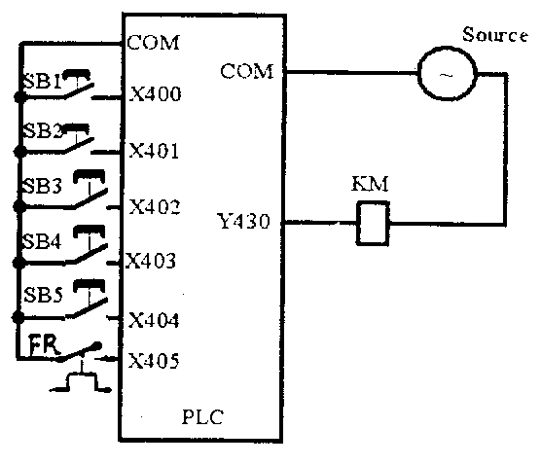
2. 下图是用可编程控制器实现电动机的两地起动三地停车的输入/输出接线图，试画出控制线路的梯形图，并列写指令表。

